**江苏省仪征中学2022-2023学年度第一学期高三数学学科导学案**

**导数与函数的极值、最值**

研制人：葛生芳 审核人：陈宏强

班级：_____________ 姓名：_____________学号：_________授课日期：

**【课标要求】**

1.借助函数的图象，了解函数在某点取得极值的必要条件和充分条件；

2.能利用导数求某些函数的极大值、极小值以及给定闭区间上不超过三次的多项式函数的最大值、最小值；

3.体会导数与单调性、极值、最大（小）值的关系.

**【基础训练】**

1.判断正误. (正确的打“ $√$”,错误的打“×”)

（1）函数在某区间上或定义域内的极大值是唯一的.( )

（2）导数为零的点不一定是极值点. ( )

（3）函数的极大值一定比极小值大. ( )

（4）开区间上的单调连续函数无最值. ( )

2.函数 $f(x)=x^{3}−3x$ 的极大值为( )

A.2 B. $−2$ C.1 D. $−1$

3.函数 $f(x)=2x^{3}+9x^{2}−2$ 在 $[−4,2]$ 上的最大值和最小值分别是( )

A. $25,−2$ B.50,14 C. $50,−2$ D. $50,−14$

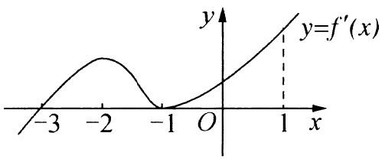4.(多选题)已知函数 $y=f(x)$ 的导函数 $f^{'}(x)$ 的图象如图所示,以下命题错误的是( )

A. $−3$ 是函数 $y=f(x)$ 的极值点

B. $−1$ 是函数 $y=f(x)$ 的最小值点

C. $y=f(x)$ 在区间 $(−3,1)$ 上单调递增

D. $y=f(x)$ 在 $x=0$ 处切线的斜率小于零

5.已知函数 $f(x)=x^{3}+3ax^{2}+bx+a^{2}$ 在 $x=−1$ 处有极值0, 则 $a−b=$_________.

**【知识梳理】**

1.函数的极值： 极大值： 极小值： 函数的极值点：

2.函数极值的求法：

**【例题精讲】**

**考点一 利用导数研究函数的极值**

**例1**. 已知函数 $f(x)=x−alnx$.

(1)若曲线 $y=f(x)+b(a,b∈R)$ 在 $x=1$ 处的切线方程为 $x+y−3=0$,求 $a,b$ 的值;

(2)试讨论函数 $g(x)=f(x)+\frac{a+1}{x}(a∈R)$ 的极值.

**考点二 利用导数研究函数的最值**

**例2.** 已知函数 $f(x)=12−x^{2}$.设曲线 $y=f(x)$ 在点 $(t$, $f(t))$ 处的切线与坐标轴围成的三角形的面积为 $S(t)$,求 $S(t)$ 的最小值.

**变式** 已知函数 $f\left(x\right)=\log_{2}x,g(x)=2\log_{2}⁡(2x+a),a∈R$.设 $a>−2$,求函数 $h(x)=g(x)−f(x),x∈[1,2]$ 的最小值.

**例3.** 已知函数 $f(x)=2x^{3}−ax^{2}+b$.

(1)试讨论 $f(x)$ 的单调性;

(2)是否存在 $a,b$,使得 $f(x)$ 在区间 $[0$, $1]$ 的最小值为 $−1$ 且最大值为1? 若存在, 求出 $a,b$ 的所有值; 若不存在,请说明理由.

**【课堂小结】**

**江苏省仪征中学2022-2023学年度第一学期高三数学学科作业**

**导数与函数的极值、最值**

研制人：葛生芳 审核人：陈宏强

班级：_____________ 姓名：_____________学号：_________时长：60分钟

**一、单选题**

1.设函数 $f(x)=\frac{2}{x}+lnx$, 则( )

A. $x=\frac{1}{2}$ 为 $f(x)$ 的极大值点 B. $x=\frac{1}{2}$ 为 $f(x)$ 的极小值点

C. $x=2$ 为 $f(x)$ 的极大值点 D. $x=2$ 为 $f(x)$ 的极小值点

2.函数 $f(x)=x^{3}−3lnx$ 的最小值为( )

A.0 B.1 C.2 D.3

3.若函数 $f(x)=x^{3}−3x$ 在 $(a,6−a^{2}$)上有最小值, 则实数 $a$ 的取值范围是( )

A. $(−\sqrt{5},1)$ B. $[−\sqrt{5},1)$ C. $[−2,1)$ D. $(−2,1)$

4.已知函数 $f(x)$ 的导函数为 $f^{'}(x)$,对任意 $x∈R$,都有 $f^{'}(x)>−f(x)$ 成立,若 $f(ln2)=\frac{1}{2}$,则满足不等式 $f(x)>\frac{1}{e^{x}}$ 的 $x$ 的取值范围是( )

A. $(1,+∞)$ B. $(0,1)$ C. $(ln2,+∞)$ D. $(0, ln2)$

5.已知函数 $f(x)=2lnx+ax^{2}−3x$ 在 $x=2$ 处取得极小值, 则 $f(x)$ 的极大值为( )

A.2 B. $−\frac{5}{2}$ C. $3+ln2$ D. $−2+2ln2$

6.若函数 $y=f(x)$ 存在 $(n−1)\left(n∈N^{∗}\right)$ 个极值点,则称 $y=f(x)$ 为 $n$ 折函数,例如 $f(x)=x^{2}$ 为2折函数.已知函数 $f(x)=(x+1)e^{x}−x(x+2)^{2}$, 则 $f(x)$ 为( )

A.2折函数 B.3折函数 C.4折函数 D.5折函数

**二、多选题**

7.设函数 $f(x)$ 在 $R$ 上可导,其导函数为 $f^{'}(x)$,若函数 $f(x)$ 在 $x=1$ 处取得极大值,则函数 $y= −xf^{'}(x)$ 的图象不可能是( )

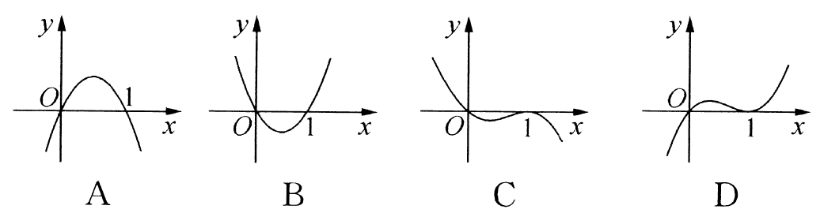

8.已知函数 $f(x)=xlnx+x^{2},x_{0}$ 是函数 $f(x)$ 的极值点, 以下几个结论正确的是( )

A. $0<x_{0}<\frac{1}{e}$ B. $x_{0}>\frac{1}{e}$ C. D.

**三、填空题**

9. 已知函数,则的最大值是 $;f(x)$_______的最小值是________.

10.若函数 $f(x)$ 与 $g(x)$ 满足:存在实数 $t$,使得 $f(t)=g^{'}(t)$,则称函数 $g(x)$ 为 $f(x)$ 的“友导”函数.已知函数 $g(x)=−\frac{1}{3}x^{3}−3x+1$ 为函数 $f(x)=2xlnx−ax$ 的“友导”函数,则 $a$ 的取值范围是_________.

**四、解答题**

11.已知函数 $f(x)=\frac{1}{2}m\left(x^{2}−1\right)−lnx(m∈R)$.

(1)若 $m=1$,求证: $f(x)⩾0$;

(2)试讨论函数 $f(x)$ 的极值.

12.已知函数 $f(x)=ae^{x−1}−lnx+lna$.

(1)当 $a=e$ 时,求曲线 $y=f(x)$ 在点 $(1,f(1))$ 处的切线与两坐标轴围成的三角形的面积;

(2)若 $f(x)⩾1$,求 $a$ 的取值范围.